

**Mestrado Integrado de Engenharia Informática e Computação**

**Laboratório de Programação Orienta por Objetos**

EIC0111 - 2º semestre

**Batalha Naval**

**Grupo 1 Turma 6**

Araújo asofjasf afoisdjfos sdofijsd ofisdjf osdifjsdosdifj

Ricardo Alexandre Mariz Lopes ([up201303933@fe.up.pt](mailto:up201303933@fe.up.pt))

Junho 2015

Índice

Introdução

O relatório tem como objetivo principal demonstrar de uma forma detalhada o conceito do jogo desenvolvido, as suas funcionalidades, manual de instruções e uma breve explicação e exposição da implementação, organização e estrutura de tudo o que envolveu a elaboração do jogo.

O tema do jogo foi escolhido dentro de uma gama de ideias propostas pelos docentes da unidade curricular. Deste modo, decidimos desenvolver e recriar, o quanto possível, da melhor forma, de modo a melhorar a experiencia de jogo utilizando ferramentas mais recentes, contrastando com os primordos do jogo: lápis e papel.

Para isso optamos por desenvolver a lógica da aplicação em JAVA nativa e ambiente gráfico e afins da biblioteca LIBGDX, referência no que toca a jogos implementados em Android. Por fim, de modo a manter a tradição do jogo ser verdadeiramente um duelo entre dois jogadores, decidimos também, implementar um serviço de rede, de modo a permitir jogos entre dois jogadores, em tempo real, utilizando o KRYONET.

O relatório encontra-se dividido em diferentes partes….

Manual de utilização

O jogo apresenta-se fiel ao às suas origens, porém completamente renovado a nível gráfico, mais fácil, rápido e viciante.

O jogo funciona em duas plataformas, Android (Máquina virtual ou não) e Windows. Para jogar o jogo basta instalar a APK, feito pelo programa automaticamente, no caso do Android. No Android basta conectar o respetivo dispositivo móvel ao IDE de desenvolvimento e automaticamente é instalado o APK, sendo depois apenas necessário a sua execução. No caso do Windows poder-se-á utilizar com suporte ao IDE utilizado na sua implementação.

O jogo inicia-se com um menu de iniciação…

**Posicionar os navios**

Neste ecrã podemos escolher a posição dos navios no tabuleiro. Para isso podemos arrastar os navios para a posição desejada. Não é possível mover navios fora dos tabuleiro, nem posicionar um qualquer navio adjacente a outro ou na diagonal numa distância inferior a uma unidade.

É também dada a opção ao utilizador de posicionar os navios de uma forma aleatória, assegurando veemente as regras do jogo (“Auto”). A qualquer altura neste ecrã é possível mover o navio para outra posição, desde que possível, utilizando os dedos para mover o navio, assim como mudar a direção, isto é, de vertical para horizontal e vice-versa, tendo para isso, apenas de tocar no navio desejado.

Só é possível passar para o ecrã seguinte se todos os navios estiverem corretamente posicionados e a seguir tocar no botão “Play”.

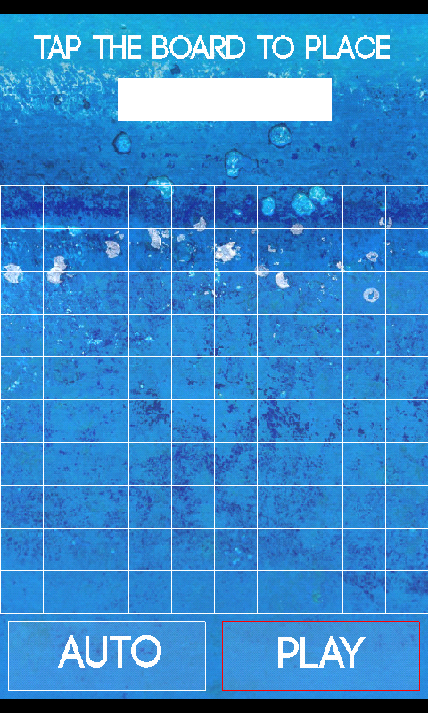

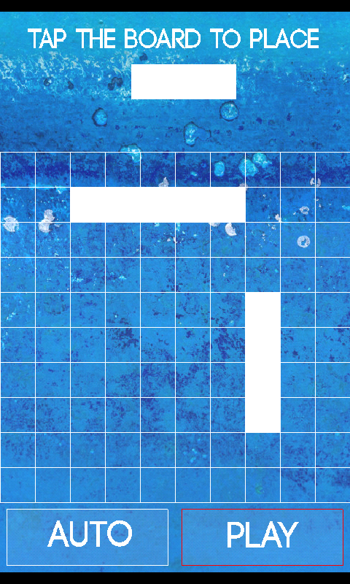

Figura 2- Ainda não colocou todos os navios logo não pode passar à fase seguinte.

Figura - Ainda não colocou nenhum navio, não é possível avançar.

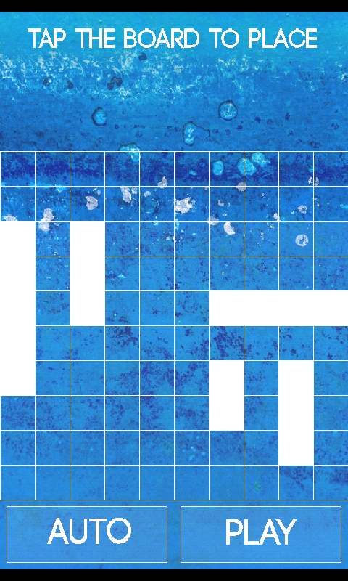

Figura 3- Todos os navios foram corretamente posicionados, podendo-se passar a fase seguinte.

**Jogar à Batalha Naval**

É por esta altura em que o jogador vai ter de tomar decisões acerca da posição em que quer verificar e acertar num navio adversário. Podemos ver dois tabuleiros, um maior que representa o tabuleiro do adversário e um mais pequeno que representa o do próprio jogador. No lado direito do tabuleiro do jogador é apresentado de forma simples a quantidade de cada navio ainda em jogo, quer do jogador quer do adversário. Sempre que um barco é afundado, a informação é atualizada.

Caso uma posição escolhida pelo jogador coincida com a posição de um navio do adversário, então a casa correspondente a essa posição fica a cor-de-laranja, se por outro lado, não acertar, fica a azul escuro. Os navios são representados por cor cinzenta e o mar/vazio por cor azul claro.

Quando um dos jogadores afunda todos os navios, isto é, acerta todas as casas correspondestes ao navios do adversário, ganha o jogo.

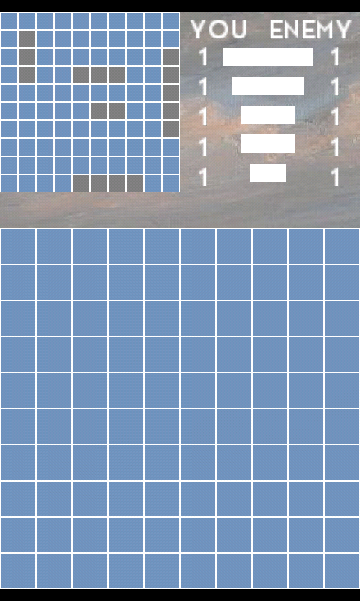

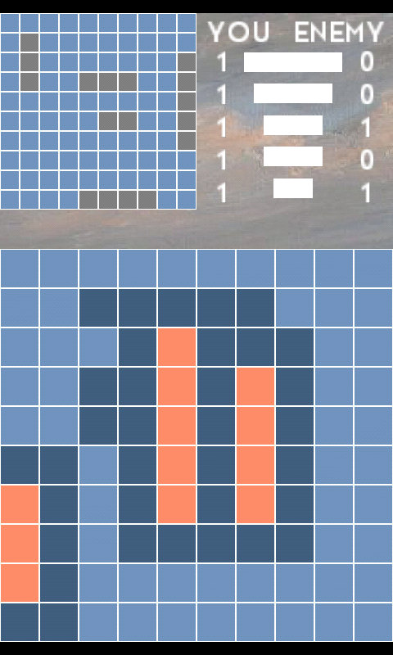

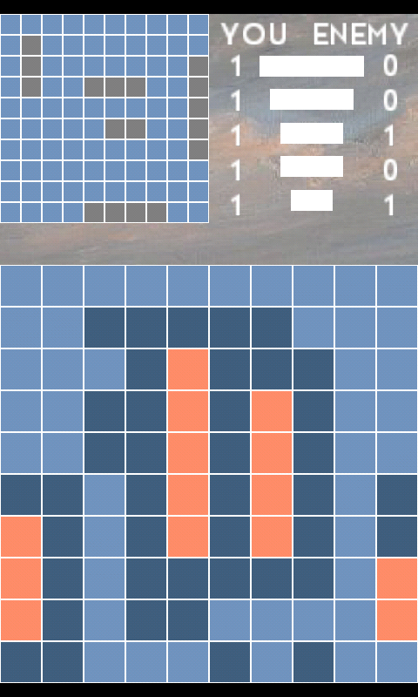

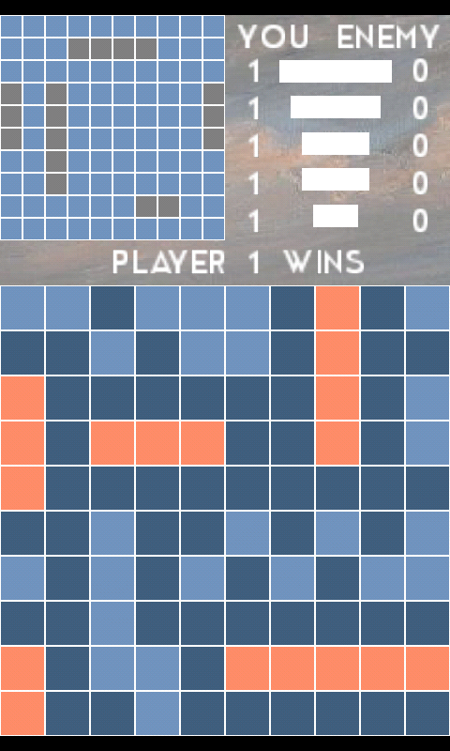

Conceção e implementação

**Diagrama de Packages**

|  |  |
| --- | --- |
| Package | Responsabilidade/conteúdo |
| battle.logic | Contém a lógica do jogo |
| battle.gui | Interface gráfica do jogo |

**Diagrama classes battle.logic**

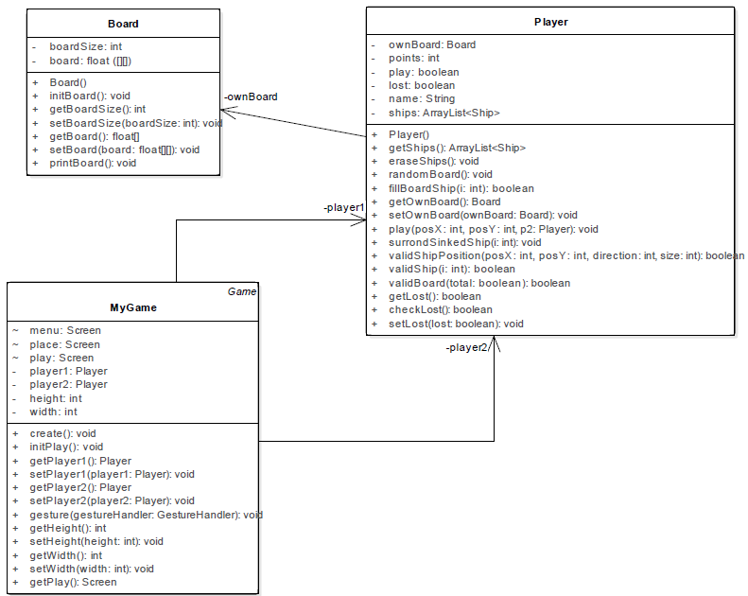

Figura 2- Diagrama de classes parcial da package battle.logic.

|  |  |
| --- | --- |
| Classe | Responsabilidade |
| GestureHandler | Trata das ações de movimento |
| MyGame | Iniciar um jogo |
| Player | Iniciar e gerir um jogador |
| Ship | Iniciar e gerir os navios |

**Diagrama de classes battle.gui**

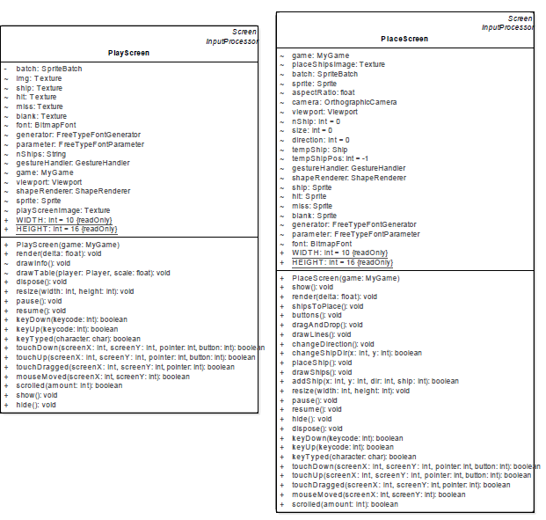

Figura 3- Diagrama de classes parcial da package battle.gui.

|  |  |
| --- | --- |
| Classe | Responsabilidade |
| MenuScreen | Ambiente gráfico do menu principal |
| PlaceScreen | Posicionar os navios |
| PlayScreen | Mostra os tabuleiros de cada jogador e aceita jogadas |

Para o desenvolver o jogo utilizamos o a biblioteca gráfica LibGDX, para um ambiente gráfico simples, eficiente e com provas dadas. Relativamente à rede, usamos o kryonet.

Ao longo do desenvolvimento do jogo, verificamos dificuldades na implementação da lógica do jogo, de modo a respeitar todas as regras e sem ter nenhum entrava à experiencia do utilizador, nomeadamente bugs. Por fim, também encontramos dificuldades na implementação do serviço de rede servidor/cliente.

Conclusão

Num modo geral pensamos que conseguimos um produto final positivo, apesar de todas as dificuldades de implementação e falta de tempo. De referir que não utilizamos quaisquer padrões de desenho, apesar de uma ponderada consideração acerca de uma possível solução, isto é, não achamos, ou não fomos capazes de verificar uma situação em que a sua utilização seria benéfica para a implementação/utilização final de todo o projeto.

Para melhorar, uma implementação mais fiável do servidor e uma interação mais próxima e adaptada ao utilizador, nomeadamente na facilidade de utilização ajudada por mensagens de alerta e sugestões. Uma bordarem Single-Player também poderia ser uma opção interessante. Devido à falta de tempo não fomos capazes de criar funções de teste, o que não impediu um rigoroso teste de funcionamento do próprio jogo.

Toda a lógica e ambiente gráfico do jogo foi feito pelo elemento de grupo Ricardo Lopes, por outro lado, a implementação do servidor e próprio servidor foi a cabo do elemento de grupo João Araújo.

Referências